Бюджетное общеобразовательное учреждение города Омска
«Средняя общеобразовательная школа №61»

Эфирные масла и их влияние на организм человека

Автор:
Сейвальд Дана Евгеньевна,
ученица 9 «А» класса
Руководитель:
Михалева Татьяна Сергеевна,
учитель химии и биологии

Омск - 2022

Оглавление

Введение………………………………………………………………….………………………….3
Глава 1.Теоретическя часть………………………………………………………………………4
1.1 История применения ароматических веществ……………………………………………...4
  - Общая характеристика эфирных масел………………..………………….………………...5
1.3 Свойства эфирных масел…………………………………………….....................................6
1.4 Методы получения эфирных масел…………………………………………………………7
1.5 Ароматерапия и ее принципы………………………………………………………………..9
1.6 Влияние эфирных масел на организм человека…………………………………………..10
1.7 Применение эфирных масел………………………………………………………………..12
Глава 2. Практическая часть………………………………………………………………………13
2.1 Анкетирование учащихся БОУ г. Омска «СОШ № 61»…………… ……………………..13
2.2 Эксперимент с растением…………………………………………………………………..14
2.3 Получение эфирного масла в домашних условиях…… …………………………………14
Заключение…………………………………………………………………………………………15
Список литературных источников………………………………………………………………..16
Приложение 1. Результаты анкетирования учащихся БОУ г. Омска «СОШ № 61»…. .……….17
Приложение 2. Получение эфирного масла в домашних условиях …………………………….19

Введение

Еще до развития физико-химических методов анализа и до развития химии в целом люди заметили, что растения обладают различными свойствами, после воздействия, например, с лавандой чувствуют умиротворение, после прогулки в апельсиновых садах – наоборот бодрость. Так же без внимания не остался и тот факт, что зачастую такие растения обладают пряным запахом, люди стали пытаться извлечь данный аромат из таких растений. Когда у них это получилось, то маслянистую жидкость, обладающую пряным запахом, назвали эфирными маслами. С развитием методов анализа стало известно, что эфирные масла – это лишь собирательное название, так как каждое из этих «масел» в своем составе имели множество компонентов как органических, так и не органических. На данный момент физико-химические методы анализа используют для установления качественного и количественного состава эфирных масел и установления их качества.
Актуальность: Ароматерапия — это полностью натуральный метод успокоения или устранения многих недугов. Все формы процедур — массаж, ванны, ингаляции — основаны на введении в организм человека высококачественных, чистых, не содержащих химических носителей или добавок эфирных масел.
Эфирные масла обладают антисептическими свойствами, уничтожая присутствующих в воздухе микробов и это особенно важно, когда надвигается период острых респираторных заболеваний и растет количество заболевших детей в школе.
Объект исследования: эфирные масла.
Предмет исследования: влияние эфирных масел на организм человека.
Гипотеза: предположим, что если регулярно в домашних условиях правильно использовать аромамасла, то психологическое и физическое состояние человека улучшится.
Цель проекта: изучить свойства эфирных масел и их влияние на организм человека, приготовить эфирное масло в домашних условиях.
Задачи:
- Изучить литературу об эфирных маслах, выяснить свойства эфирных масел, познакомиться с методами получения эфирных масел.
- Изучить влияние эфирных масел на организм человека.
- Получить эфирное масло в домашних условиях.
Методы исследования:
- изучение литературы
- эксперимент
- анализ полученных данных
Глава 1. Теоретическая часть
1.1 История применения ароматических веществ

Свидетельства зарождения ароматерапии можно обнаружить в религии, медицине и общественной жизни всех крупных цивилизаций. Лекарственные свойства растений, насколько можно судить, были открыты в Китае около 4500 г. до н.э. Однако честь открытия и широкого применения ароматических экстрактов из растений для воздействия на тело и душу человека принадлежит египтянам.
Археологи обнаружили следы различных растений лекарственного значения в захоронениях. Многочисленные флаконы с восточными благовониями, найденные в древнеегипетских гробницах, подтверждают знакомство древнего человека с эфирномасличными растениями. Иероглифы и рисунки сообщают, что ароматические вещества приносились в жертву богам. Мощное антибактериальное и антисептическое действие эфирных масел и ароматических смол, особенно из кедра и ладанного дерева, использовалось при подготовке тела для загробной жизни. Находки великолепно сохранившихся мумий возрастом до 5000 лет позволяют судить о высоком развитии искусства бальзамирования.
Жрецы применяли ароматические масла в религиозных обрядах, для бальзамирования и тщательно сохраняли свои секреты. Около 3000 г. до н.э. они начали понимать, что эфирные масла полезны и в обыденной жизни. С тех пор жрецы стали исполнять и роль целителей: они прописывали и готовили «магические» снадобья. Вместе с косметикой и благовониями эфирные масла проникли во все слои общества.
Древний Египет. Особенно сведущи в учении о травах были египтяне. Уже в IV тысячелетии до нашей эры эфирномасличные растения использовались в медицинских и косметических целях, а также для бальзамирования усопших. Они также определяли ароматы для публичного и домашнего употребления. При совершении важных государственных мероприятий курили ладан, запах которого «открывает» душу. Рабыни-танцовщицы прикрепляли к волосам благовонные шарики, которые постепенно плавились, наполняя окружающий воздух живительными ароматами. Некоторые сведения о растениях, использовавшихся древними египтянами, можно получить из обнаруженных в гробницах росписей, старейшая из которых относится приблизительно к 2800 году до нашей эры. Жители древнего Египта приготовляли пудру, свечи, пилюли, медицинские препараты, а также мази и пасты для наружного применения из растительных и животных веществ. При этом использовалась также зола сожженных растений.

Традиция использования аниса, туи, лука, чеснока, тмина, кориандра, винограда и арбузов пришла к нам из Древнего Египта. На Руси ароматические масла изготавливались в царской аптеке, рецепты их держались в тайне.

1.2 Общая характеристика эфирных масел
Эфирными маслами называют смесь летучих, душистых веществ, образующихся в растениях и обладающих способностью перегоняться с водным паром. Главной составной частью эфирных масел являются терпены и их кислородсодержащие производные, реже - ароматические и алифатические соединения. Эфирными они названы потому, что легколетучи, как эфир, а маслами - так как жирные на ощупь, не смешиваются с водой и легче ее. Этот термин не отражает химической сути данных веществ, но? тем не менее он сохранился и до настоящего времени во всех странах. Важнейшая сфера применения эфирных масел - парфюмерия (производство духов, одеколонов, косметических препаратов), а также в мыловаренной, пищевой, ликеро-водочной, табачной промышленности и технике. Свойство вырабатывать эфирные масла не у всех растений выражено одинаково. Злаки, осоки, пальмы почти лишены эфирных масел, растения семейств яснотковые, астровые, сельдерейные, лавровые, миртовые, хвойные, померанцевые богаты эфирным маслом. Количество эфирных масел в растениях колеблется в широких пределах - от тысячных долей процента до 25%. Эфирные масла - бесцветные или желтоватые прозрачные жидкости. Реже цвет может быть иным - темно-коричневым (коричное масло), красным (тимиановое масло), зеленым от присутствия хлорофилла.
В связи с особенностями состава довольно условна классификация эфирных масел, за основу которой принимаются главные ценные компоненты эфирного масла, являющиеся носителями запаха данного масла и обладающие биологической активностью. Все эфирные масла и растения, их содержащие, делятся на следующие группы: 1. ациклические монотерпены (линалоол, гераниол, цитраль); 2. моноциклические монотерпены (ментол, цинеол); 3. бициклические монотерпены (камфара, пинен); 4. сесквитерпены (азулен, сантонин); 5. ароматические соединения (тимол).

1.3 Свойства эфирных масел
Все эфирные масла без исключения обладают бактерицидным, антисептическим и противовоспалительным свойствами, положительно действуют на нервную систему, активно сохраняют и восстанавливают красоту кожи и волос, обновляют механизм саморегуляции в организме. Многие эфирные масла очищают организм от шлаков, лечат пищеварение, нейтрализуют яды и т. д. Каждому аромату присущи свои достоинства. Некоторые компоненты эфирных масел имеют структуру, подобную структуре гормонов. Это свойство дает им возможность влиять на психофизические функции организма человека.
Эфирные масла обладают сильными противомикробными, антибактериальными и антисептическими действиями. Их целительные свойства, благотворное влияние на организм человека известны уже не одно столетие.
Таблица 1
Влияние ароматических масел на организм человека
Название масла | Действие на организм человека
Апельсин | Обладает антисептическим, дезодорирующим, свойствами. Богат витаминами А,В, С. Эффективное использование в сочетании с маслами герани, шалфея мускатного, лаванды, иланг-иланга и цитрусовых.
Гвоздика | Обладает антисептическим, противовоспалительным, тонизирующим действием. Эффективно в сочетании с маслами лаванды, шалфея мускатного, бергамота, иланг-иланга
Грейпфрут | Обладает очищающим, тонизирующим, освежающим, антисептическим свойствами. Укрепляет нервную систему, снимает чувство страха, раздражение
Лаванда | Обладает антисептическим, дезодорирующим, противоожоговым, противовоспалительным свойствами. Эффективно в сочетании с маслами гвоздики, герани, пачули, шалфея мускатного, розмарина, цитрусовых
Мята | Восстанавливает силы, обладает антисептическим, стимулирующим действием. Эффективно в сочетании с лавандовым, бергамотным, эвкалиптовым, цитрусовыми маслами

Очищающие: апельсин, герань, лаванда, лимонник, розмарин, туберроза, шалфей.
Возбуждающие: бергамот, бигардия, герань, жасмин, иланг-иланг, кардамон, мандарин, роза, сандал и др.
Тонизирующие: базилик, бей, гвоздика, имбирь, корица, лимон, мята, мелисса, мускатны.
Гармонизирующие: апельсин, герань, душица, жасмин, мандарин, мимоза, майоран, роза, сандал и др.
Укрепляющие: базилик, вербена, ветивер, дудник, кедр, каяпут, лимон, лаванда, мята, мелисса, розмарин и др.
Освежающие: апельсин, бессмертник, лимон, лаванда, мята, пихта и др.
Стимулирующие: бессмертник, вербена, гвоздика, кориандр, лимон, лаванда, мускатник, можжевельник, мята, розмарин, черный перец, эвкалипт и др.
Успокаивающие: бигардия, ваниль, герань, жасмин, мелисса, ромашка, укроп и др.
Свойства эфирных масел позволяют с успехом их использовать в косметологии. Правильно подобранные эфиры с учетом конкретного типа кожи благотворно влияют на ее состояние. Эфирные масла повышают жизненный потенциал и энергию клеток кожи, что помогает противостоять негативным факторам окружающей среды и старению. Также они используются для ухода за кожей тела и волосами. Если добавить нескольких капель эфирного масла в приготовленную ванну или маску – польза только повысится. При этом нужно быть внимательным, уметь ориентироваться среди всего многообразия растительных эфирных масел, так как при неправильном применении их пользу можно обернуть во вред.
В уходовую рутину эфирные масла можно вводить путем добавления нескольких капель в основу, например, крем для лица или базовое масло. При нанесении полученной эссенции на кожу масла проникают в слои кожи гораздо глубже, усиливая действие косметических средств. Исключением

1.4 Методы получения эфирных масел
Водяная дистилляция - перегонка, испарение жидкости с последующим охлаждением и конденсацией пара.
Самый древний способ получения масла.
Сырье: свежее или вяленное что????
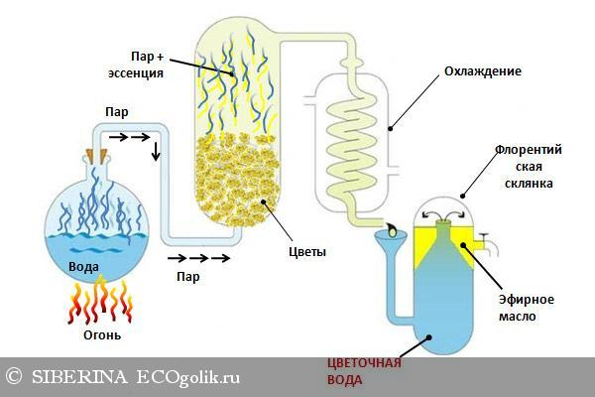
Анфлёраж – это старинный, продолжительный и трудоемкий метод, используемый для добычи эфирного масла из более деликатных растений, не переносящих воздействия паром – жасмин, роза, цветки апельсина.
Помните фильм «Парфюмер» 2006 г.? Так вот, это тот самый способ, которому обучается главный герой в Грасе, откуда вышли лучшие парфюмеры Парижа.
Сырье: свежие лепестки, побеги, почки, цветы.
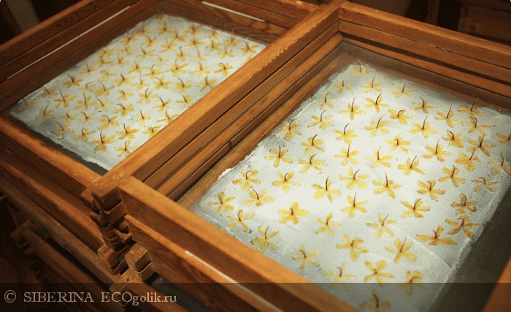

Экстракция растворителями – выделение эфирного масла из сырья с помощью органических растворителей высокой степени очистки: диэтиловый эфир, гексан, пентан и др.
Сырье: свежие лепестки, побеги, цветы.
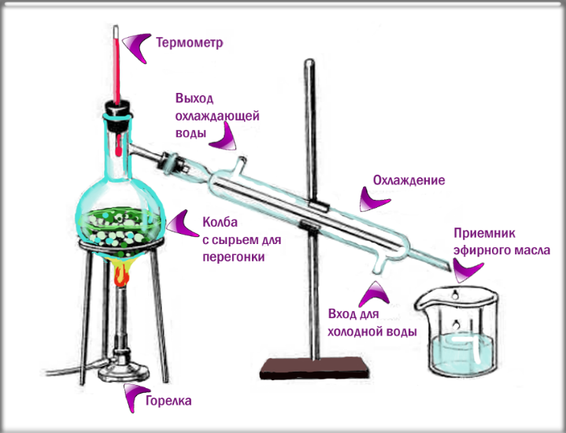

Холодное прессование – способ, с помощью которого получают только цитрусовые ароматические масла.
Сырье: кожура цитрусовых (эфирные масла хранятся в секциях внутри кожуры).
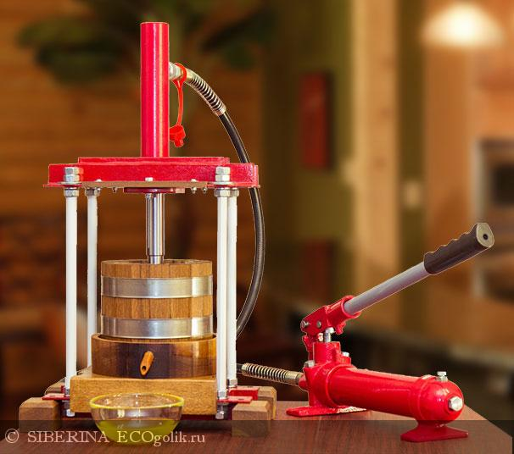

1.5 Ароматерапия и ее принципы
Ароматерапия, это метод профилактики и лечения заболеваний с помощью эфиромасличных растений и производных из них.
Ароматерапия является на настоящий момент как самостоятельной, так и вспомогательной научной дисциплиной.
Ароматерапию можно разделить на два вида: естественную и превентивную.
Естественная ароматерапия проводится на природе и сочетается с воздействием климатических факторов, прогулками; происходит воздействие на все сенсорные системы человека.
Превентивная Ароматерапия (от лат. preventio – предупреждать) использует эфирные масла, части растений, экстракты, настойки, конденсаты и другие производные из эфиромасличных растений.
Для профилактики и лечения заболеваний предпочтительна превентивная ароматерапия, поскольку она общедоступна и эффективна.
Главной целью ароматерапии является восстановление общего физиологического равновесия в организме человека и достижение наиболее адекватного психосоматического состояния.
Принципы ароматерапии включают в себя аспекты применения способов и средств ароматерапии.
Основной принцип ароматерапии – комплексный подход к пациенту, понимание взаимосвязи патологических процессов на различных уровнях. В первых важно добиться активации психической саморегуляции и достижения состояния душевного комфорта. Для этого применяются расслабляющие эфирные масла и процедуры, активирующие торможение в нервной системе: ванны, частичный и общий массаж, аромалампа, ультразвуковые аппараты ингалирования.
Принцип индивидуальности. Каждый человек – это индивидуальность, и ароматерапия является индивидуальной терапией. В течение жизни у человека формируются ассоциативные связи на определённые запахи, при этом ассоциации могут быть как позитивными, так и негативными. Поэтому у одного пациента запах лаванды может ассоциироваться со старостью, у другого – с отдыхом на море.
Аспект индивидуального подхода особенно актуален в свете аллергических проявлений на медикаменты, продукты, косметику, встречающихся очень часто. Несмотря на редкие случаи возникновения аллергии на эфирные масла, необходимо соблюдать осторожность и выявлять аллергическую предрасположенность. Индивидуализация ароматерапии заключается в выборе группы эфирных масел на курс, их сочетании, процедур ароматерапии для каждого пациента.
Принцип дозирования. В составлении программы ароматерапии нужно учитывать тот факт, что малые дозы эфирных масел являются стимуляторами, а большие – ингибиторами жизненно важных процессов в организме. Существенную роль в результате курса ароматерапии играет выбор дозировки эфирного масла.

1.6 Влияние эфирных масел на организм человека
Эфирные масла используются человеком весьма давно. Первой сферой их применения стало составление благовоний для косметических и культовых целей (древние Египет, Греция и т.д.), практически в то же время выяснилось, что благовония благотворно действуют на организм человека (Л.З. Грейхман, 1986; С. Миргородская, 1998; Н.В. Нагорная, 1998 и др.). Использование ароматических веществ стало весьма распространенным, одним из важнейших направлений становится гигиеническое. С распадом Римской империи практика постоянного применения в повседневной жизни душистых веществ уходит. Современная история эфирных масел начинается после значительного перерыва, в эпоху Возрождения. В это время появились парфюмерия и производство пахучих веществ, были разработаны методы извлечения из сырья эфирных масел. Наконец, в 20 веке, появилось новое направление в лечении человека – ароматерапия. Воздействие на организм человека с помощью эфирных масел или «ароматерапия» давно привлекает внимание широких научных и общественных кругов (R. Masago et al, 2000, H.Takeda et al., 2008). Основанием для ароматерапии стали эмпирически давно известные сведения о том, что ароматы (запахи) эфирных масел воздействуют на физическое и психологическое состояния организма человека. Для медицинской ароматерапии используются исключительно специализированные эфирные масла, отвечающие международным нормам.
В настоящее время сфера использования эфирных масел в медицинской практике различными специалистами оценивается неоднозначно – от восторженных отзывов о ее широчайших возможностях (M.Lis-Balchin, 1997-2003 и др.) до полного неприятия (MJ.Leach, 2004). Среди специалистов существуют различные мнения о сфере действия эфирных масел, с чем связаны различия в определении понятия ароматерапии. Ароматерапия прежде всего определяется как применение эфирных масел для терапевтического воздействия. Известный специалист в области ароматерапии M. Lis-Balchin (1997) считает, что ароматерапия - «способ использования пахучих веществ, ингаляция которых может иметь благоприятное воздействие на людей с помощью действия на лимбическую систему мозга и на гормональные механизмы регуляции». Одно из современных определений ароматерапии – «исследование физиологических и фармакологических аспектов действия естественных ароматических веществ (T.Burfield, J. Sorensen, 1999). Оптимальным, по мнению С.С. Солдатченко и соавт., (2003), является определение польских специалистов В.Бруда и И.Конопацкой, согласно которому ароматерапия - метод лечения с применением натуральных эфирных масел, вводимых в организм через дыхательные пути, через кожу и слизистые оболочки, что важной задачей ароматерапии является исследование физиологических, психологических и психофизиологических, а также фармакологических аспектов действия естественных ароматических веществ для научного обоснования лечения с помощью их введения различными методами в организм через дыхательные пути, кожу и слизистые оболочки.
Авторами отмечено, что весьма популярно применение эфирных масел для снижения тревожности, беспокойства при разных, даже очень тяжелых заболеваниях, однако данных о выраженности эффекта, его продолжительности и устойчивости недостаточно. В обзоре высказано определенное сомнение в релаксирующих эффектах ароматерапии, однако авторы подчеркивают, что для организации исследований и объективной оценке их результатов применения эфирных масел существует множество объективных сложностей.
Эфирным маслам присуще общее положительное воздействие на состояние организма. Есть данные, что эффективность многих лечебных мероприятий, а также самочувствие больных повышается за счет использования ароматерапии (L.Christen et al., 2003). В связи с этим ароматерапия в настоящее время используется во всем мире при лечении хронических болей, снижения беспокойства, некоторых психических расстройств, бессонницы и нарушений, связанных со стрессом. Фармакология эфирных масел и их одиночных химических компонентов в значительной степени не изучена. Однако накоплено немало доказательств того, что эфирные масла попадают в кровоток и оказывают влияние на психику. Многое указывает, что эффекты эфирных масел прежде всего фармакологические. Кроме этого, существует доступная информация относительно безопасности ароматерапии, отсутствия неблагоприятных эффектов, присущих многим обычных психотропных лекарств (N. Perry, E. Perry , 2006). В то же время отдельные работы посвящены пожалуй одной из немногих сложностей в ароматерапии – хотя и не часто встречающейся повышенной индивидуальной чувствительности и отдельным случаям аллергии на эфирные масла.

1.7 Применение эфирных масел
Ароматические растения и масла использовались на протяжении тысячелетий в медицине, косметике и парфюмерии. Кроме способности положительно воздействовать на человеческий организм только при помощи запаха, было выявлено лечебное действие эфирных масел при нанесении на кожу. В настоящее время сфера применения эфирных масел довольна широка:
-лекарственные препараты (наружного и внутреннего применения). Эфирные масла применяют в качестве бактерицидных, противовоспалительных, ранозаживляющих, успокоительных, вяжущих, спазмолитических, отхаркивающих, мочегонных средств и т. д.;
-пищевое производство: ароматизаторы пищевой и алкогольной продукции, БАДы;
-парфюмерия и косметология: самостоятельные компоненты, отдушки;
-ароматерапия: ванны, массаж, аромалампы, ингаляции, аромакухня, аромакосметика.
Важно помнить, что эффективность применения масла зависит от его качества и происхождения. Полезными свойствами обладают только натуральные, неразбавленные и не подделанные эфирные масла. Синтетические масла таких свойств не имеют. Эфирные масла являются высококонцентрированными веществами, поэтому в большинстве случаев применять их можно не в чистом виде, а в смеси с так называемой несущей или базовой, субстанцией. В роли субстанции чаще всего выступает второй тип масел – базовые (оливковое, кокосовое, жожоба, масло из зародышей пшеницы, касторовое, льняное и др.)
Ознакомившись с полезными свойствами и удачными сочетаниями эфирных масел, мы можем начинать их использование в быту, убедившись на практике, какое из них лучше работает лично для вас.

Глава 2. Практическая часть
2.1 Анкетирование учащихся БОУ г. Омска «СОШ № 61»
Работая над проектом, мне стало интересно: а используют ли мои одноклассники эфирные масла, знают ли они о пользе ароматерапии. Чтобы узнать, что знают сверстники о ароматерапии, я провела анкетирование девятых классов БОУ «СОШ №61». Анализ анкет показал, что 37% ребят используют эфирные масла для лечения и профилактики болезней, но лишь 68% из них знают, что такое «ароматерапия». Отвечая на вопрос: «Какие эфирные масла вы используете?», чаще всего мои сверстники называли масло пихты, сосны, ели, лаванды и розы.
Я сделала вывод, что у ребят недостаточно знаний об ароматерапии и её влиянии на организм человека. Результаты анкетирования представлены в приложении 1.
Задали такие вопросы:
1. Знаете ли Вы что такое ароматерапия
А) да – 68%
Б) нет – 32%
Остальные вопросы были заданы только тем, кто ответил, что знает такой метод терапии
2. Считаете ли вы этот метод серьёзным методом профилактики заболеваний
А) да – 25%
Б) нет – 25%
В) не знаю – 50%
3. Используете ли Вы эфирные масла для профилактики или лечения
А) нет – 50%
Б) от случая к случаю – 50%
В) в системе – 0%
4. Предлагали ли врачи в поликлинике использовать этот метод для лечения или профилактики?
А) нет – 100%
Б) да, в домашних условиях – 0%
В) да, в условиях больницы – 0%

2.2 Эксперимент с растением
Изучив литературу и другие дополнительные источники, я пришла к выводу, что эфирные масла есть практически во всех растениях. Чтобы убедиться в этом, я провела следующий эксперимент: взяла лепесток розы, лист герани. Размяла эти растения поочередно пальцами. В результате на пальцах остался резкий запах. Далее я помыла руки мылом и тщательно вытерла. Запах все равно остался. Это говорит о том, что в данных растениях присутствуют эфирные масла.

2.3 Получение эфирного масла в домашних условиях
В домашних условиях я решила приготовить лимонное масло (Приложение 2). Эфирное масло лимона, пожалуй, одно из самых известных и универсальных масел в мире. И это совсем не удивительно, ведь оно используется не только как сильное арома-средство. Это натуральное средство уже давно отлично зарекомендовало себя в области медицины и косметологии.
Оборудование: термостойкая емкость, крышка с отверстием, емкость с плотной крышкой, листы белой бумаги.
Материалы: кожура лимона, базовое масло (базовые масла используются с лечебной целью. Они не только являются природными растворителями для эфирных продуктов, но и позволяют получить необходимые ароматические композиции, которые после находят свое применение в косметологии и других отраслях деятельности людей.)
Получение лимонного масла методом отжима при охлаждении:
- Нужно взять кожуру от нескольких лимонов, тщательно вымыть кожуру с использованием щетки или кухонного скребка для мытья посуды. Для мытья можно использовать мыло или пищевую соду.
- Очистить мякоть и мелко порезать.
- Засыпать в баночку из стекла и залить любым растительным маслом, чтобы корочки были полностью покрыты.
- Поставить в темное место.
- Через 3–4 дня баночку с корочками поставить на водяную баню на 30 минут, при этом крышка на баночке должна быть закрыта не плотно.
- Полученную жидкость процедить, а корочки отжать, масло готово.
- Хранить в прохладном месте.
Этапы изготовления лимонного масла в домашних условиях представлены в приложении 2.

Заключение

Абсолютно все ароматические эфирные масла являются антисептиками. Поэтому особенно актуальным становится их применение для профилактики респираторных инфекций, всплеск которых обычно приходится на осенне-зимний период, когда мы испытываем сезонный дефицит естественного фона ароматических веществ в воздухе.
Кроме того, ароматы эфирных масел ионизируют и озонируют воздух закрытых помещений, уничтожая специфический запах больниц.
Наряду с выраженным дезинфицирующим эффектом воздуха ароматы оказывают положительное воздействие на общее состояние организма: повышаются бодрость, работоспособность, двигательная активность, снимаются усталость, утомляемость, оказывает успокаивающее воздействие.
Люди, постоянно использующие эфирные масла обычно имеют высокий уровень сопротивляемости болезням, меньше простужаются, а если им случается заболеть, быстро выздоравливают.
Результаты использования ароматерапии часто удивляют врачей – эфирные масла дают такой волшебный эффект, которого далеко не всегда можно добиться, используя химические лекарства.
Таким образом, ароматерапия – эффективный, но малоиспользуемый метод.

Список литературных источников

- Браун Д.В. Ароматерапия / Пер. с англ. А. Дробышева. – М.: ФАИР-ПРЕСС, 2005. – 272 с. – (Грандиозный мир).
- Либусь О.К., Е. П. Иванова «Исцеляющие масла» О. К., Москва, 2017 год.
- Николаевский В.В. Ароматерапия. М.: Медицина, 2016 год.
- Энциклопедия эфирных масел, Елена Туманова.
- © https://www.livemaster.ru/topic/75969-istoriya-primeneniya-efirnyh-masel
- © https://www.livemaster.ru/topic/1005179-efirnye-masla-svojstva-efirnyh-masel
- https://ecogolik.ru/blog-siberina-28065/sposoby-polucheniya-efirnykh-masel/
- https://www.dzhmao.ru/info/articles/efirnye-masla/
- https://argo-tema.ru/article-8459.html
- https://afrodita.guru/aromaterapiya-i-masla/aromaterapiya/aromaterapiya-efirnyie-masla-tablitsa.html
- https://fb.ru/article/356029/bazovyie-masla-dlya-efirnyih-masel-kak-ispolzovat-efirnyie-masla

Приложение 1
Результаты анкетирования учащихся БОУ г. Омска «СОШ № 61»

Приложение 2
Получение эфирного масла в домашних условиях

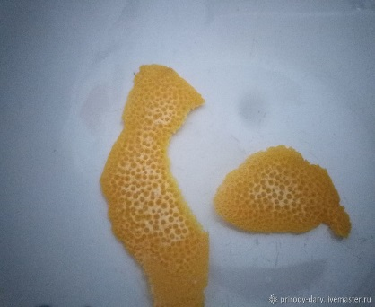
Взять кожуру лимона и вымыть
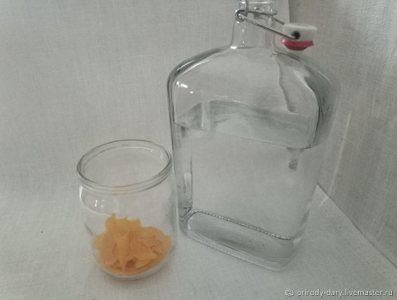
Очистит мякоть и порезать
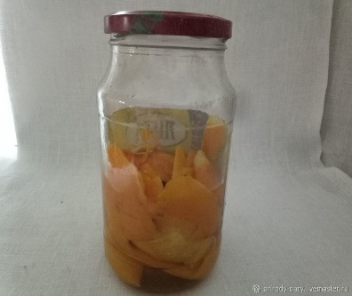
Засыпать в баночку и залить любым базовым маслом
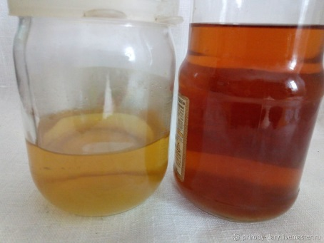
Полученную жидкость процедить

